Gestalterische CPL-Vielfalt erleben

Weinsheim. Die aktuelle CPL-Kollektion umfasst 36 Dekore mit unendlich vielen Designmöglichkeiten. Von neutralem Weiß oder Grau über zarte Beigetöne und starke Akzentfarben, von Retro Oberflächen bis hin zu originalgetreuen Holzreproduktionen – die CPL-Sortimentsvielfalt ist nahezu unbegrenzt. Die starke Nachfrage nach haptischen Oberflächen wird durch 18 Touch-Oberflächen bedient.

Naturgetreu, klar und edel zeigen sich die neuen CPL Oberflächen Ahorn und Buche PUR. Sie vermitteln durch ein leicht glänzendes Oberflächenfinish eine samtige und wertige Optik. Alle neuen Modelle gibt es natürlich im Designverbund – als geschlossene Standard- und Funktionstür oder mit verschiedenen Lichtausschnitt-Varianten in Ergänzung zum umfangreichen Ganzglastürenprogramm.
Die Eiche zählt zu den zeitlosen Klassikern und erfährt eine regelrechte Renaissance. Sie fasziniert durch einen unverwechselbaren Holzcharakter mit dem Gedanken an Wertigkeit. So vereinen die neue CPL Eiche astig und die bereits in 2018 eingeführte CPL Eiche Touch Altholz Oberfläche diese Aspekte und bieten ein authentisch wirkendes Holzdesign.
Seit jeher war es der Anspruch von PRÜM, CPL-Oberflächen für jeden Geschmack und Einsatzzweck im Sortiment zu haben. In Puncto Oberfläche und Modellvielfalt kann sich der Fachhandel aus einem einzigartigen Portfolio bedienen. Die aktuelle CPL-Kollektion umfasst 36 Dekore mit unendlich vielen Designmöglichkeiten. Von neutralem Weiß oder Grau über zarte Beigetöne und starke Akzentfarben, von Retro Oberflächen bis hin zu originalgetreuen Holzreproduktionen – die CPL-Sortimentsvielfalt ist nahezu unbegrenzt. Die starke Nachfrage nach haptischen Oberflächen wird durch 18 Touch-Oberflächen bedient. Sie sorgen für spannende Kontraste und verkörpern die gefragte Authentizität und Natürlichkeit des Holzes. Dank modernster Druck- und Veredelungstechniken zeigen die CPL-Touch Oberflächen ein perfektes Zusammenspiel von Struktur und hoher Robustheit.

Nähere Informationen zum Türenhersteller PRÜM und seinem Leistungsspektrum gibt es im Internet unter www.tuer.de

Foto: PRÜM
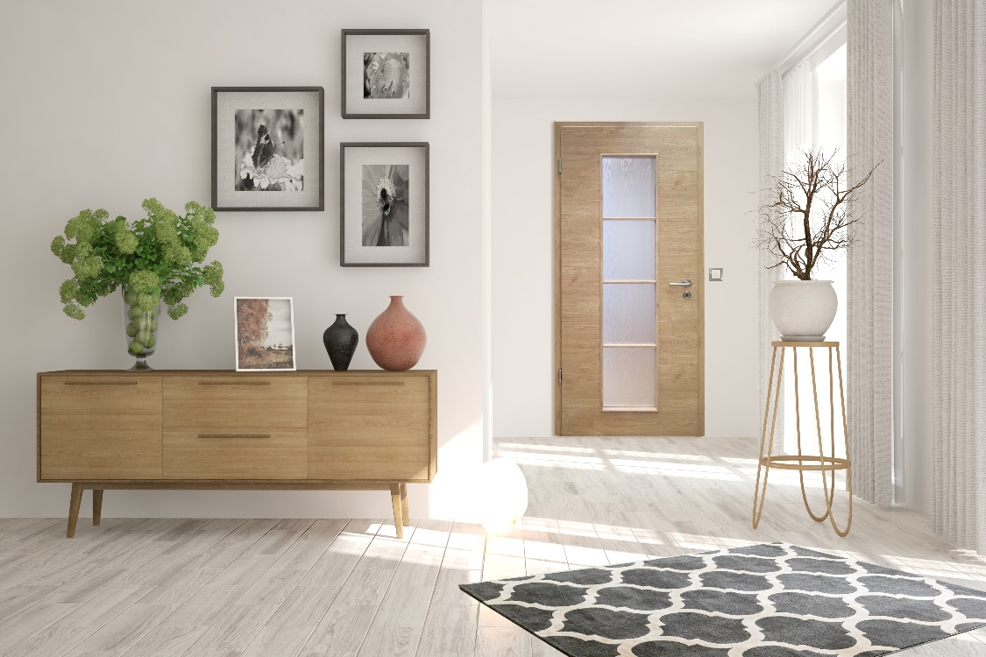
Die CPL Eiche astig fasziniert mit einem unverwechselbaren Holzcharakter.

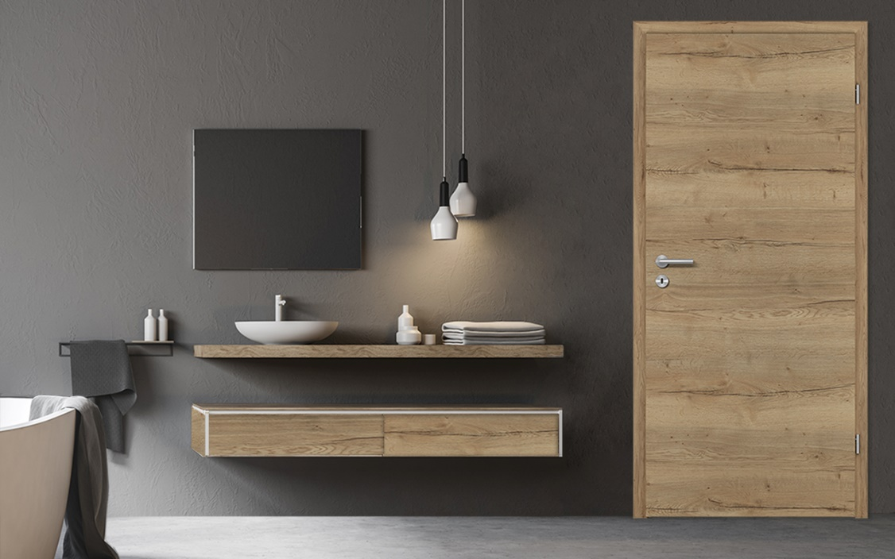

Die aktuelle CPL Kollektion gibt es natürlich im Designverbund – als geschlossene Standard- oder mit verschiedenen Lichtausschnitt-Varianten.

